【主题党日】富康社区开展“净美奈曼，志愿同行”环境卫生整治活动
为积极响应奈曼旗委社会工作部关于开展“净美奈曼，志愿同行”活动的号召，深入推进爱国卫生运动，持续释放党建引领基层治理整体效能，营造干净、整洁、有序的居住环境，4月9日下午，富康社区组织社区工作人员、网格员、在职党员、志愿者等20余人开展环境卫生整治志愿服务活动。
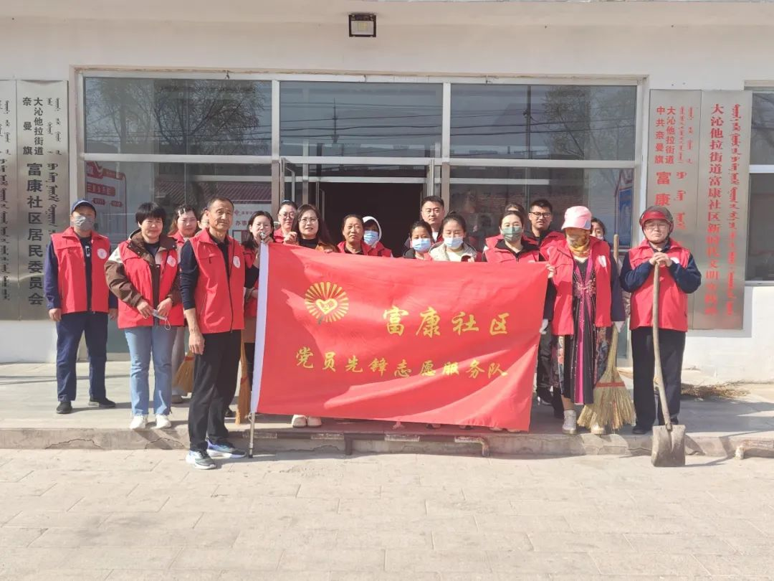
活动中，大家身着红马甲，手持夹子、笤帚等工具分组行动，重点对辖区巷道区域进行集中清理。烟头、纸屑、小广告及隐蔽处藏匿的垃圾都是大家清理的目标。大家相互配合、相互协助，仔细把各个角落里的垃圾清理干净，做到不留空白、不留盲点。
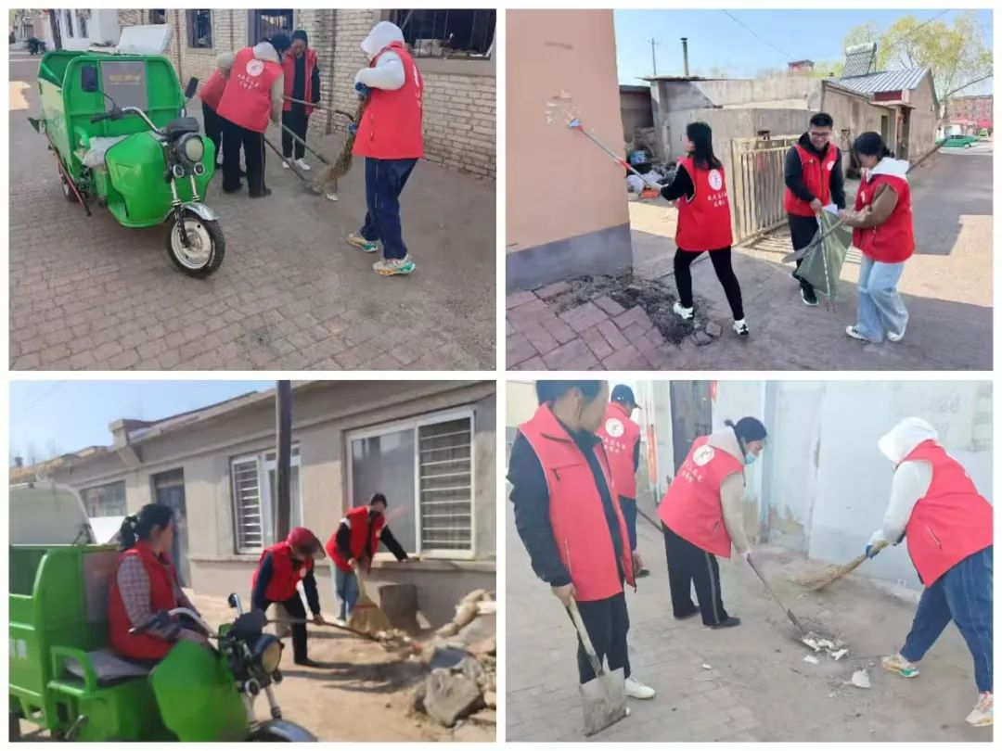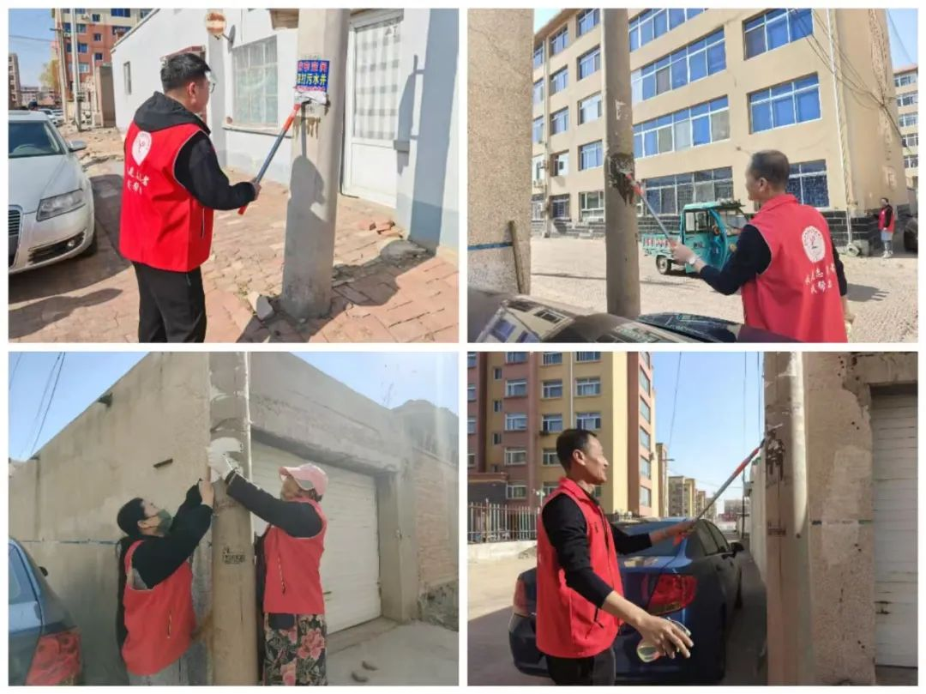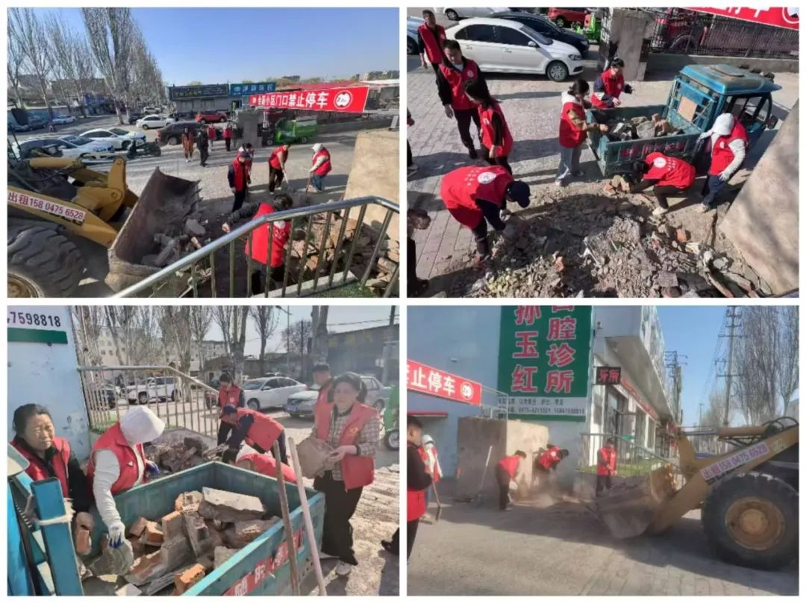
此次活动不仅改善了社区的环境卫生状况，还充分发挥了在职党员的先锋模范作用，激活了基层治理"神经末梢"。下一步，富康社区将继续发挥党建引领作用，引导广大党员群众积极践行绿色环保的生活方式，构建共建共治共享的社区治理新格局。

